ROTINA DO TRABALHO PEDAGÓGICO PARA SER REALIZADA EM CASA (MII-B) - Profª CARMEN
> Data: 10/08 a 14/08 de 2020 Creche Municipal “Maria Silveira Mattos”
SEGUNDA-FEIRA | TERÇA-FEIRA | QUARTA-FEIRA | UINTA-FEIRA | SEXTA-FEIRA
**MATERNAL II-B  *Hora da história: “Seu mindinho, seu vizinho“  https://www.youtube.com/watch?v=umPF41k-n-c  (O link será disponibilizado no grupo)  Folclore – Cultura popular brasileira  * Atividade com os dedos:  - Vamos precisar de papel, lápis de cor ou giz de cera.  - Esta atividade tem como objetivo desenvolver o gosto pela fala, escuta, pensamento e imaginação.  - No papel faça o contorno da mão da criança, peça para que ela pinte, junto com a mesma nomeie cada dedinho conforme a parlenda assistida anteriormente. | ***MATERNAL II-B  *Hora da história: Áudio livro dorminhoco. https://www.youtube.com/watch?v=EQ5Dh80OIZc  (O link será disponibilizado no grupo)  Folclore – Cultura popular brasileira  *Brinquedos e brincadeiras – BILBOQUÊ.  - Vamos precisar de garrafa pet, tampinha de garrafa, barbante, cola colorida e tesoura.  - Esta atividade tem como objetivo resgatar brinquedos e brincadeiras antigas, assim como desenvolver a coordenação motora e a lateralidade.  - Recorte a garrafa PET no gargalo, lembrando uma tacinha.  - Corte cerca de 30 cm de barbante.  - Amarre uma ponta do barbante na tampinha e a outra na ponta da garrafa PET.  - Agora é só brincar, tente colocar a tampinha dentro da garrafa sem a ajuda das mãos.  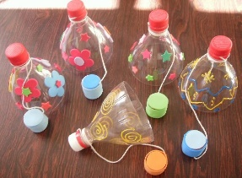 | ***MATERNAL II-B  *Música: Curupira - Varal de Histórias.  https://youtu.be/jZm7Vhi3zG8  (O link será disponibilizado no grupo)  Folclore – Cultura popular brasileira  * Hora do registro.  Peça para a criança fazer um desenho sobre a contação de história de hoje.  Ela pode desenhar uma árvore, uma floresta com várias árvores ou pode desenhar o curupira, o importante é usar a imaginação.  Deixe a criança fazer da forma que conseguir. | ***MATERNAL II-B  *Hora da história: Douglas que um abraço.  (O livro será disponibilizado no grupo)  *Leitura:  - Separei o livro  “Douglas quer um abraço”.  - Arrume um cantinho aconchegante da casa da criança, de preferência sem barulho, para que este momento seja só seu, da criança e da história!  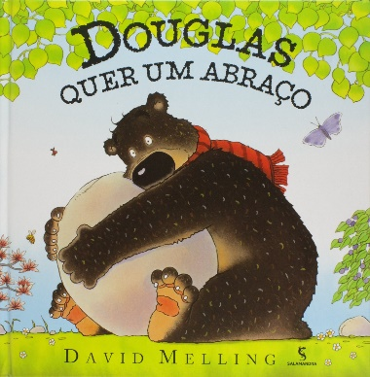 | ***MATERNAL II-B  Hora da história: Vídeo: Lenda do saci Pererê https://www.youtube.com/watch?v=um1WHr1ejow  Folclore – Cultura popular brasileira  *Imitando o saci  - Vamos precisar de fita crepe.  - Esta atividade tem como objetivo desenvolver a coordenação motora global da criança.  - Cole a fita crepe no chão formando uma linha, depois peça para a crianças pular com um pé só, imitando o saci.  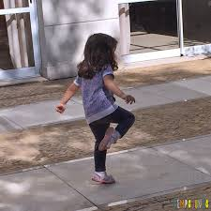
- Não esqueçam de registrar as atividades com fotos ou vídeos e mandar para a professora

